Câu **1**: [VD]

Bạn hãy điền số thích hợp vào ô trống.  
Cho các số sau:  
img_question  
Trong các số trên có [[2]] số sau khi làm tròn đến hàng chục thì có tổng các chữ số bằng 14.

Lời giải:

**Bước 1:**

**Lý thuyết:**  
Khi làm tròn số đến hàng chục, ta so sánh chữ số hàng đơn vị với 5. Nếu chữ số hàng đơn vị bé hơn 5 thì làm tròn xuống, còn lại thì làm tròn lên.  
  
Ta có bảng sau:  
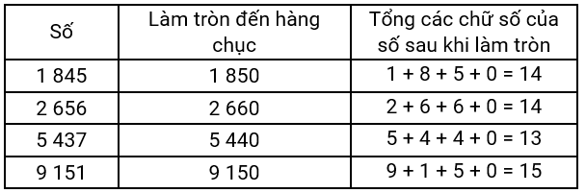  
Do đó trong các số trên có 2 số sau khi làm tròn đến hàng chục thì có tổng các chữ số bằng 14 là số 1 845 và 2 656.  
Vậy số thích hợp điền vào ô trống là 2.  
**Đáp án:**  
2

Câu **2**: [VD]

Bạn hãy điền số thích hợp vào ô trống.  
Cho các số sau:  
img_question  
Sau khi làm tròn các số trên đến hàng chục rồi sắp xếp theo chiều tăng dần từ trái sang phải thì số đứng ở vị trí thứ ba là số nào?  
Trả lời: [[4280]].

Lời giải:

**Bước 1:**

**Lý thuyết:**  
Khi làm tròn số đến hàng chục, ta so sánh chữ số hàng đơn vị với 5. Nếu chữ số hàng đơn vị bé hơn 5 thì làm tròn xuống, còn lại thì làm tròn lên.  
  
Ta có bảng sau:  
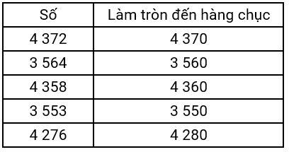  
Vì 3 550 < 3 560 < 4 280 < 4 360 < 4 370 nên thứ tự sắp xếp đúng là: 3 550 ; 3 560 ; 4 280 ; 4 360 ; 4 370.  
Vậy số đứng ở vị trí số ba là số 4280.  
**Đáp án:**  
4280

Câu **3**: [VD]

Bạn hãy chọn đáp án đúng.  
Cho các số sau:  
img_question  
Trong các số trên có bao nhiêu số sau khi làm tròn đến hàng trăm được kết quả lớn hơn 3 400 và nhỏ hơn 3 700 ?

A. 3 số.

B. 2 số. C. 4 số. D. 5 số.

Lời giải:

**Bước 1:**

**Lý thuyết:**  
Khi làm tròn số đến hàng trăm, ta so sánh chữ số hàng chục với 5. Nếu chữ số hàng chục bé hơn 5 thì làm tròn xuống, còn lại thì làm tròn lên.  
  
Ta có bảng sau:  
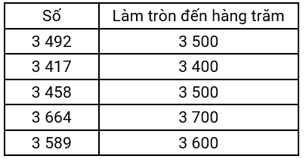  
Vì 3 400 < 3 500 < 3 600 < 3 700 nên có 3 số sau khi làm tròn đến hàng trăm được kết quả lớn hơn 3 400 và nhỏ hơn 3 700. Đó là các số: 3 492 ; 3 458 ; 3 589.  
**Đáp án:**  
3 số.

Câu **4**: [VD]

Bạn hãy điền số thích hợp vào ô trống.  
Cho các số được viết dưới dạng tổng như sau:  
Số A = 3 000 + 500 + 30 + 1.  
Số B = 3 000 + 50 + 6.  
Số C = 3 500 + 7.  
Số D = 3 500 + 60 + 2.  
Hỏi có bao nhiêu số có kết quả làm tròn đến hàng trăm bằng 3 500 ?  
Trả lời: [[2]] số.

Lời giải:

**Bước 1:**

**Lý thuyết:**  
Khi làm tròn số đến hàng trăm, ta so sánh chữ số hàng chục với 5. Nếu chữ số hàng chục bé hơn 5 thì làm tròn xuống, còn lại thì làm tròn lên.  
  
Ta có:  
A = 3 000 + 500 + 30 + 1 = 3 531. Do đó số A là 3 531.  
B = 3 000 + 50 + 6 = 3 056. Do đó số B là 3 056.  
C = 3 500 + 7 = 3 000 + 500 + 7 = 3 507. Do đó số C là 3 507.  
D = 3 500 + 60 + 2 = 3 000 + 500 + 60 + 2 = 3 562. Do đó số D là 3 562.  
Ta có bảng sau:  
Do đó có hai số có kết quả làm tròn đến hàng trăm bằng 3 500 đó là số A và số C .  
Vậy số thích hợp điền vào ô trống là 2.  
**Đáp án:**  
2